13. Identifikace na radiové frekvenci
Identifikace na radiové frekvenci (RFID) představuje další generaci identifikátoru zboží (nástupce čárových kódů) a osob umožňující identifikaci na dálku pomocí radiových vln.
RFID je založena na ukládání požadovaných dat do RFID čipu, ze kterých mohou být data přečtena na dálku pomocí RFID čtečky (snímače). Při čtení dat z čipu není nutná přímá viditelnost mezi čtečkou a čipem.

Hlavní zjištění
- Identifikaci na radiové frekvenci používalo v lednu 2014 pouze 6 % podniků v České republice. I přes takto malé procento však došlo, oproti ostatním rokům, ve kterých byl tento ukazatel zjišťován, k nárůstu. V roce 2009 využívala RFID pouze 3 % a v roce 2011 3,8 % podniků.
- Velmi významný je rozdíl ve využívání RFID v jednotlivých velikostních kategoriích podniků. Mezi velkými je uživatelů RFID 27 % a mezi podniky malými 3 %.
- Nejvíce využívaly v lednu 2014 podniky RFID k identifikaci osob nebo kontrole přístupu, tuto činnost provozovalo pomocí RFID 5 % podniků. Již podstatně méně podniků používalo RFID pro účely výroby, služeb a logistiky, takových bylo pouhé jedno procento. Za zanedbatelné pak lze označit využívání RFID k účelům poprodejní identifikace produktu, tuto činnost neprovozovalo v lednu 2014 ani 0,5 % podniků.
Tab. 13.1: Podniky* používající identifikaci na rádiové frekvenci (RFID), leden 2014
 | Celkem | účel použití RFID
 |  | identifikace osob/ kontrola přístupu | poprodejní identifikace produktu | pro účely výroby, služeb a logistiky
Podniky celkem (10+) | 5,9 | 5,3 | 0,4 | 1,0
Velikost podniku
10–49 zaměstnanců | 3,3 | 2,8 | 0,3 | 0,4
50–249 zaměstnanců | 13,4 | 12,3 | 0,7 | 2,4
250 a více zaměstnanců | 26,6 | 24,1 | 1,8 | 7,0
Odvětví (ekonomická činnost)
Zpracovatelský průmysl | 8,4 | 7,6 | 0,2 | 1,9
Výroba a rozvod energie, plynu, tepla | 9,1 | 7,4 | 0,4 | 1,5
Stavebnictví | 1,3 | 0,7 | 0,6 | .
Obchod; opravy motorových vozidel | 5,4 | 4,7 | 0,9 | 0,5
Doprava a skladování | 4,8 | 4,1 | . | 1,1
Ubytování, stravování a pohostinství | 1,8 | 1,7 | . | 0,2
Informační a komunikační činnosti | 13,5 | 13,1 | 0,9 | 1,7
Peněžnictví a pojišťovnictví | 9,7 | 9,7 | . | .
Činnosti v oblasti nemovitostí | 3,3 | 3,3 | . | 0,2
Profesní, vědecké a technické činnosti | 5,6 | 4,9 | . | 0,5
Administrativní a podpůrné činnosti | 6,1 | 5,7 | . | 1,3
Graf 13.1: Podniky* používající identifikaci na rádiové frekvenci (RFID)
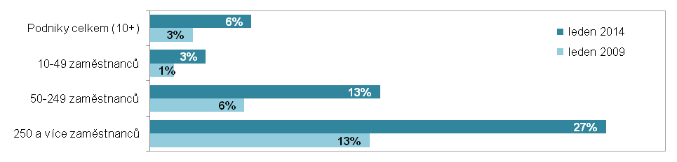
*podíl na celkovém počtu podniků v dané velikostní a odvětvové skupině (v %)
Zdroj: Český statistický úřad 2014

